Laporan Praktikum Kontrol Cerdas
Nama | : | Alam Syah Putra Aulia
NIM | : | 224308003
Kelas | : | TKA 6A
Akun Github (Tautan) | : | https://github.com/Alamsyah003
Student Lab Assistant | : | Yulia Brilianty
1. Judul Percobaan
Deep Learning for Intelligent Control System
2. Tujuan Percobaan
Tujuan dari praktikum ini adalah sebagai berikut
- Mahasiswa dapat memahami konsep dasar Deep Learning dalam sistem kendali.
- Mahasiswa dapat mengimplementasikan Convolutional Neural Network (CNN) untuk klasifikasi objek.
- Mahasiswa dapat menggunakan TensorFlow dan Keras untuk membangun model Deep Learning.
- Mahasiswa dapat mengintegrasikan model CNN dengan Computer Vision untuk deteksi objek secara real-time.
- Mahasiswa dapat menggunakan dataset dari Kaggle untuk pelatihan model.
- Mahasiswa dapat mengembangkan mode Night Vision untuk deteksi objek dalam kondisi pencahayaan rendah.
3. Landasan Teori
Machine Learning merupakan salah satu cabang dari ilmu Kecerdasan Buatan, khususnya yang mempelajari tentang bagaimana komputer mampu belajar dari data untuk meningkatkan kecerdasannya (Wahyono, 2018)
Convolutional Neural Network (CNN) merupakan sebuah sistem pengolahan objek dengan pengenalan citra. Dan dengan menggunakan teknik CNN atau Convolutional Neural Network yang banyak digunakan untuk mengenali suatu objek dan diharapkan dapat mempermudah kerja manusia serta menghemat waktu yang digunakan (Sandi, 2022). Metode Deep Learning,yang saat ini memiliki hasil paling signifikan dalam pengenalan citra adalah Convolutional Neural Network (CNN).CNN dirancang khusus untuk pengenalan dan klasifikasi gambar. CNN memiliki beberapa laspisan (layer) yang mengekstrak informasi dari gambar danmenentukan klasifikasi dari gambar berupa skor klasifikasi. Aplikasi ini menggunakan Bahasa pemrograman python, web berbasis flask,tensorflow, dan opencv (Nugroho et al., 2020). Convolutional Neural Network adalah salah satu algoritma Deep Learning yang merupakan pengembangan dari Multilayer Peceptron (MLP) yang dirancang untuk mengolah data dalam bentuk dua dimensi, misalnya gambar atau suara. CNN dibuat dengan prinsip translation invariance yaitu dapat mengenali objek dalam citra pada berbagai macam posisi yang mungkin. (Ilahiyah & Nilogiri, 2018).
4. Analisis dan Diskusi
Pada praktikum ini, dipelajari penerapan Deep Learning untuk kontrol sistem dengan mengembangkan teknologi night vision. Metode deep learning yang digunakan adalah image classification dengan Convolutional Neural Networks (CNN), yang berfungsi mengenali dan mengklasifikasikan gambar berdasarkan pola serta fitur visual. CNN bekerja dengan mengekstrak fitur dari gambar melalui lapisan konvolusi, kemudian mengklasifikasikannya menggunakan lapisan fully connected. Dalam pengembangan night vision, model dilatih untuk mengenali gambar yang diambil dalam kondisi minim cahaya atau menggunakan teknik pemrosesan penglihatan malam. Night vision dapat berfungsi optimal di lingkungan gelap karena dirancang untuk menangkap cahaya inframerah atau memperkuat cahaya yang sangat lemah. Namun, kelemahannya adalah peningkatan noise pada gambar akibat sensor yang harus bekerja lebih keras untuk menangkap cahaya minim. Selain itu, dalam kondisi terang, kamera night vision berisiko mengalami overexposure jika tidak dilengkapi dengan mode adaptasi otomatis.

5. Assignment
Assignment dimodifikasi dengan menggunakan algoritma Convolutional Neural Networks (CNN). Proses pengerjaan diawali dengan studi literatur terkait Convolutional Neural Networks (CNN). Selanjutnya, repository pada GitHub dibuat dan di-clone ke laptop. Dilanjutkan dengan mencari dataset pada Kaggle dan membuat program dengan algoritma Convolutional Neural Networks (CNN).Percobaan diakhiri dengan Commit ke akun GitHub masing-masing.

6. Data dan Output Hasil Pengamatan
Sajikan data dan hasil yang diperoleh selama percobaan. Gunakan tabel untuk menyajikan data jika diperlukan.
No | Variabel | Hasil Pengamatan
1 | Kondisi ruangan redup | 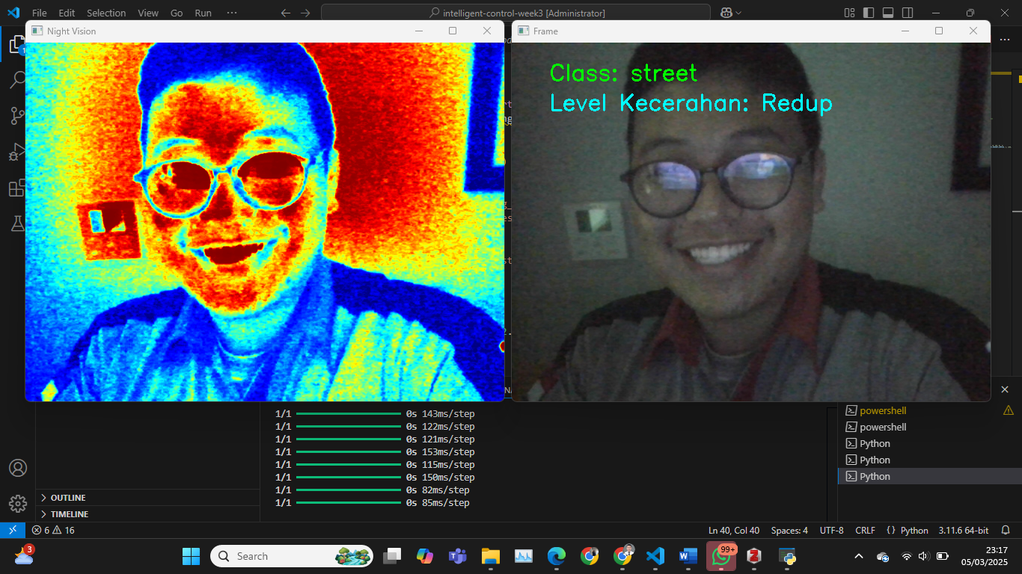
2 | Kondisi ruangan terang | 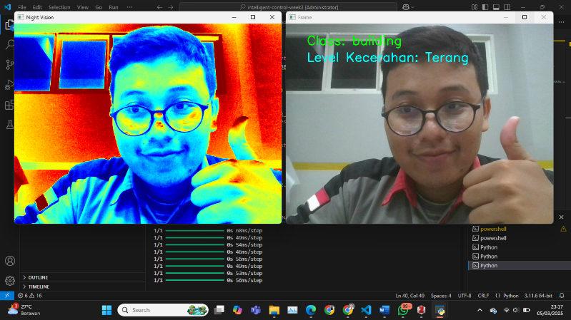
7. Kesimpulan
Dari beberapa percobaan yang telah dilakukan, dapat disimpulkan bahwa program yang dibuat dapat digunakan untuk klasifikasi gambar secara real-time dengan kamera. Hasil dari program ini adalah 2 output berupa frame night vision dan dan real time yang berisi kelas dan level kecerahan.
8. Saran
Untuk percobaan selanjutnya dapat dilakukan penggunaan algoritma yang lebih kompleks dari Convolutional Neural Networks (CNN) serta penambahan dataset yang lebih beragam sehingga data yang dihasilkan lebih variatif.
9. Daftar Pustaka
Ilahiyah, S., & Nilogiri, A. (2018). Implementasi Deep Learning Pada Identifikasi Jenis Tumbuhan Berdasarkan Citra Daun Menggunakan Convolutional Neural Network. 3(2).
Nugroho, P. A., Fenriana, I., Arijanto, R., & Kom, M. (2020). LEARNING MENGGUNAKAN CONVOLUTIONAL NEURAL NETWORK ( CNN ) PADA EKSPRESI MANUSIA. 2(1).
Sandi, K. M. (2022). Klasifikasi sampah menggunakan Convolutional Neural Network. 3(2).
Wahyono, T. (2018). Python for Machine Learning (Dasar-dasar Pemrograman Python untuk Machine Learning dan Kecerdasan Buatan).

